Фотоматериалы к проекту «Схема размещения рекламных конструкций на территории муниципального образования Ребрихинский район с.Ребриха»
Рекламная конструкция №10 (планируемая)
Рекламная конструкция
Рекламная конструкция
- по ходу движения - против хода движения
Место размещения: в границах населенного пункта с. Ребриха по пер. Пожарному, напротив улицы Сергея Иванова, точка на карте с координатами широты - 53,0863̊, долготы - 82,3370̊;

Рекламная конструкция №11 (планируемая)
Рекламная конструкция
Рекламная конструкция
- по ходу движения - против хода движения
Место размещения: в границах населенного пункта с. Ребриха в конце ул. Ленина, точка на карте с координатами широты - 53,0671̊, долготы - 82,3021̊;

Рекламная конструкция №12 (планируемая)

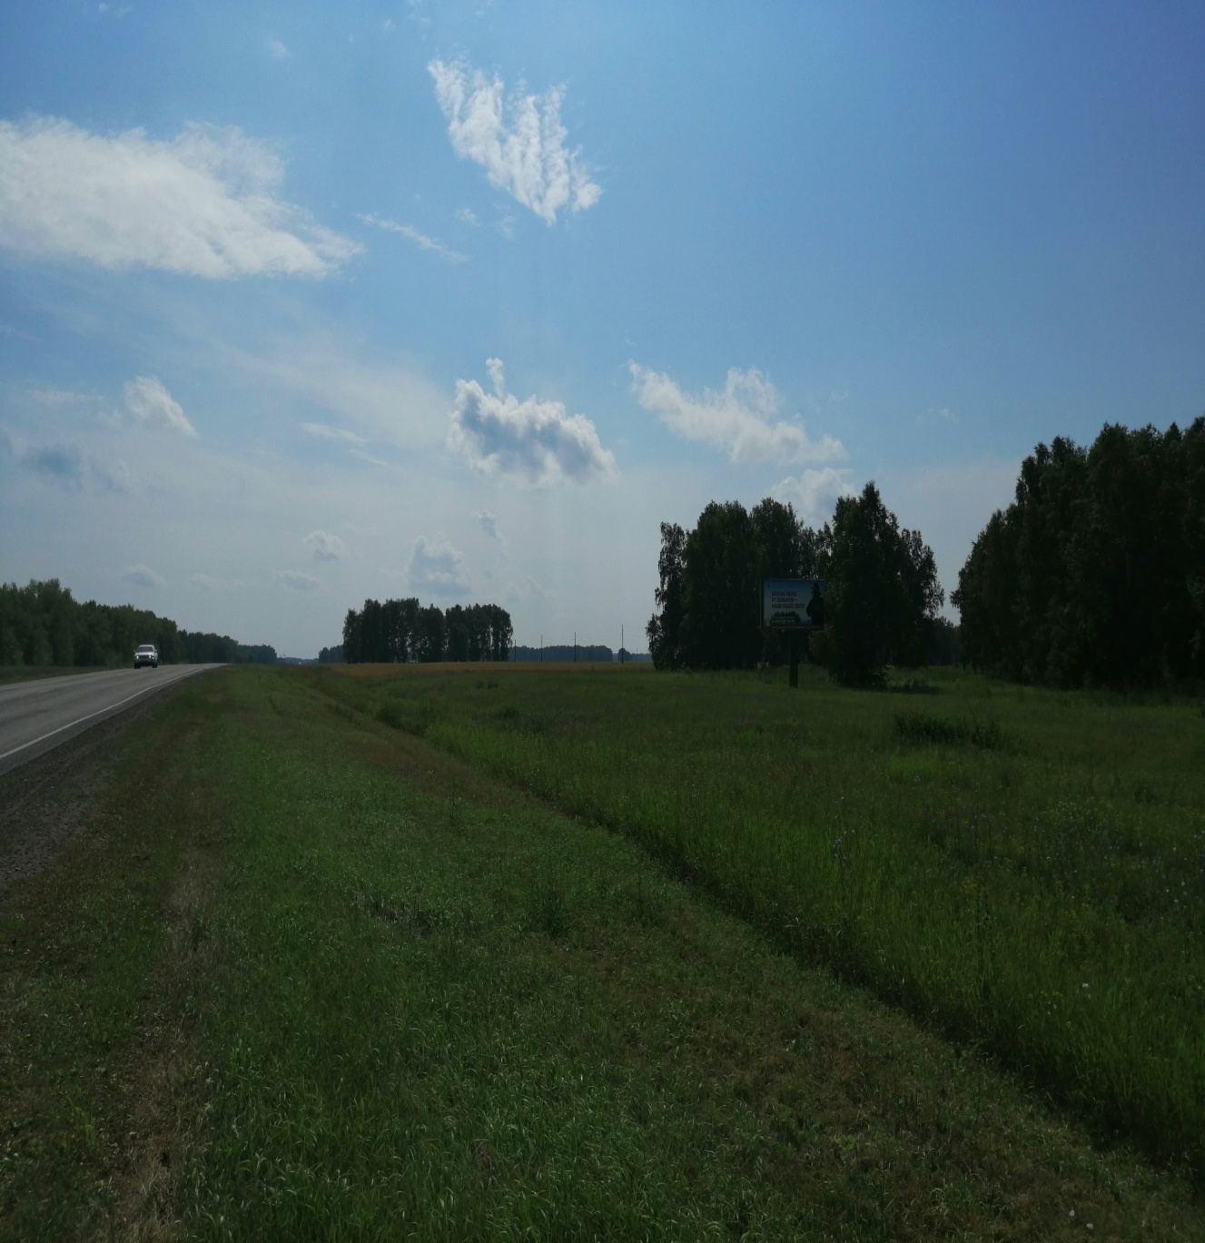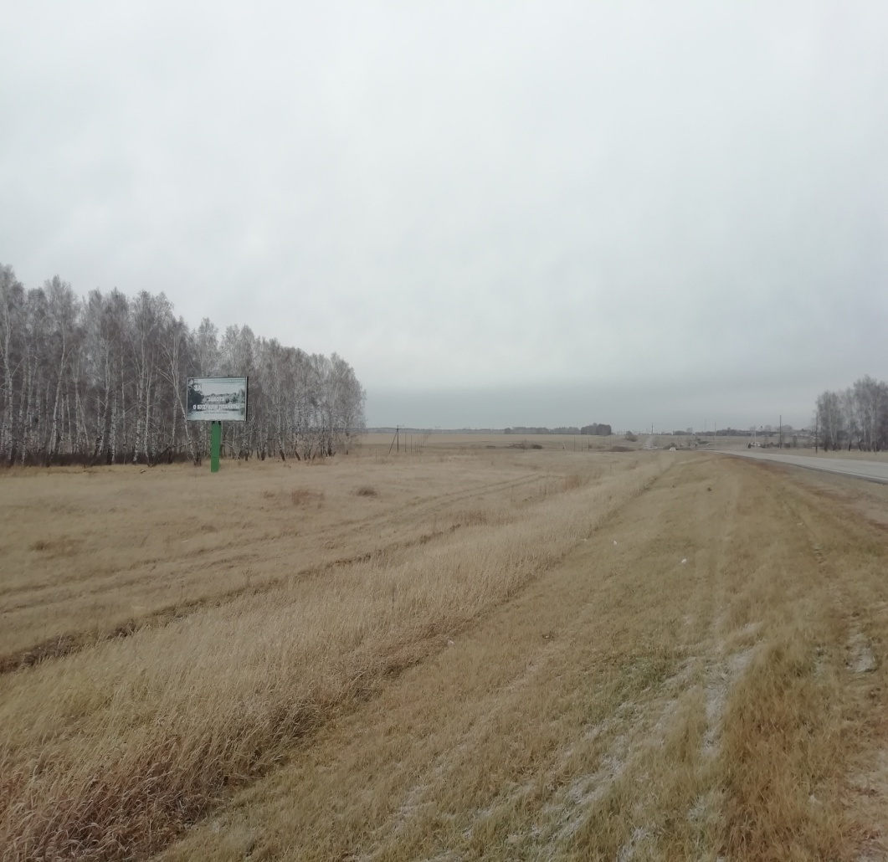
Рекламная конструкция
Рекламная конструкция
- по ходу движения - против хода движения
Место размещения; автодорога Барнаул - Павловск – Ребриха – Мамонтово – Романово – Родино – Кулунда – граница с Республикой Казахстан, км 119 +440м, справа.

